Правила вызова экстренных оперативных служб: что нужно знать каждому

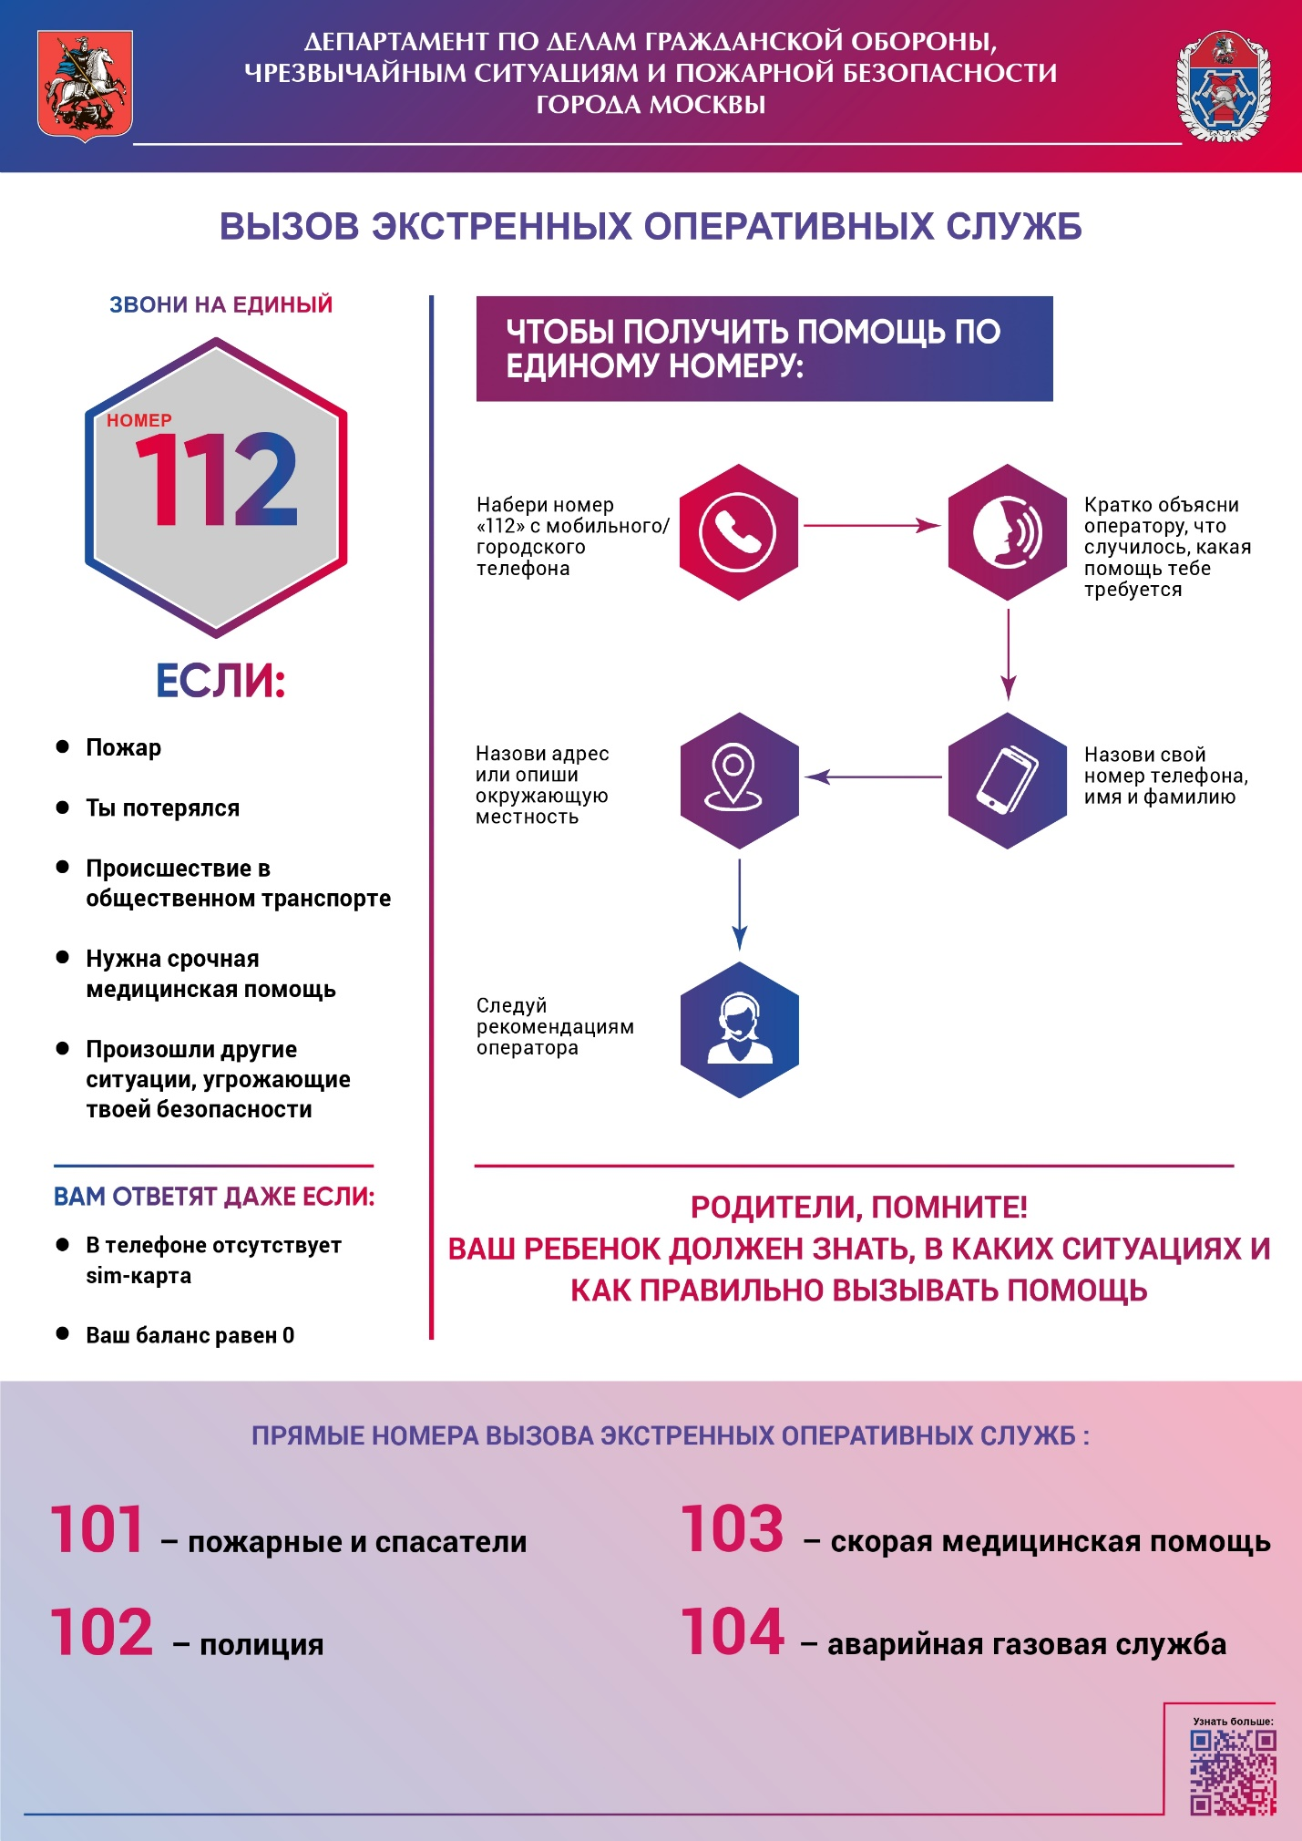

Человеку свойственны ошибки, особенно в момент эмоциональных переживаний. По этой причине, когда случается экстренная ситуация, требующая собранности и незамедлительных действий, люди могут «потеряться» даже в простых вопросах, на которые без труда нашли бы ответ в спокойной обстановке.
Чтобы помочь людям подготовиться к трудной минуте, когда необходимо вызвать оперативную помощь, Управление по ЮЗАО Департамента ГОЧСиПБ рекомендует ознакомиться с основными правилами вызова экстренных служб.
1) Номер 112 – это единый номер экстренных оперативных служб. После соединения с оператором Системы 112 могут быть задействованы сразу несколько служб, если есть такая необходимость. Звонок на этот номер возможен даже без вставленной в телефон SIM-карты
2) В разговоре с оператором потребуется следующая информация:
- ваше точное местоположение (адрес, ориентиры)
- описание ситуации (что произошло, кто пострадал)
- количество пострадавших и их состояние
- наличие опасных факторов (например: огонь, химические вещества, угроза взрыва)
- ваши контактные данные
3) Не вешайте трубку раньше времени – лучше дождитесь указания оператора. Оставайтесь на месте до прибытия служб
4) Сообщайте операторам об изменении обстановки

